科技新知
看智慧手機發展趨勢
蔡明朗編譯
2010 年開春第一炮
堪稱手機產業年度三大盛事之一，也是進入 2010 年之後首場手機產業大型活動：2010 年行動世界大會（Mobile World Congres、簡稱 MWC）正好與中國農曆春節有所衝突。MWC 大會是全球最重要的通訊展會之一，也是全球通信產業最高規格的年度活動，參會者包括各大通訊設備製造商及各球領先手機品牌的高層主管。
看到 iPhone 的突飛猛進，過去在個人電腦市場與 Apple 交手經驗豐富的微軟感到越來越焦慮。2007 年 Windows Mobile 系統機種全球出貨量為 1,470 萬台，在所有系統中只僅次於 Symbian。但 2008 年微軟第二名的位置即被 Blackberry 超越，Apple 則緊追在後。隨著 iPhone 在中國市場正式上市，預估 Apple 手機作業系統可望於 2010 年超越 Windows Mobile。若僅從單季出貨量來分析，Windows Mobile 其實早就遠遠落後於 iPhone。Windows Mobile 系統的高耗能、高授權費、高硬體規格需求讓不少合作廠商十分感冒。雖然從未公開承認，但微軟手機作業系統部門不得不面對 Windows Mobile 機種的市佔率成長速度開始趨緩的窘境，而微軟與手機廠商的關係也不如幾年前那麼密切。
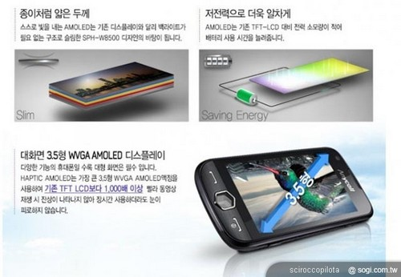
▲ AMOLE 螢幕已是 2010 年高階機種標準配備，韓國供應商在此技術仍有優勢。
去年 10 月發表的最新版本 WM 6.5 加入了新設計的蜂巢式介面、多項新功能及加強觸控操作等，不但介面變的更華麗、螢幕操作、瀏覽也更方便。微軟取消過去被視為 Windows Mobile 識別符號的「開始功能表」，改用蜂巢式選單讓選擇與排列功能的自由度更高。不過外界仍認為 WM 6.5 僅可視為 WM 6.0 的「小改款」，並非是徹頭徹尾的「全新版本」。
看到競爭對手的節節逼近及 WM 陣營支持者的殷殷期盼，雖然仍在研發過程中，微軟不得不硬著頭皮在 MWC 2010 展會過程中發表更多 Windows Phone 7 系統的內容，微軟執行長 Steve Ballmer 也親自上台為新系統宣傳造勢。Ballmer 開宗明義表示下個潮流將是「行動上網」，而手持裝置作業系統堪稱整個產業鏈的基礎。因此雖然手機作業系統難以獲利，微軟仍不願意輕易撤出、而且積極研發更具有競爭力的 Windows Phone7。
各品牌推出高規格新產品
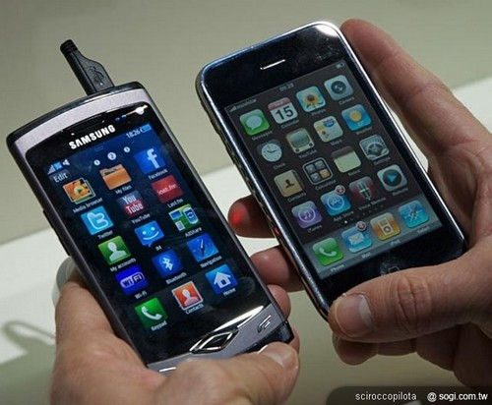
雖然 Apple 的優勢在於軟體平台與服務，競爭對手仍相信推出更具有競爭力的硬體設備是他們扭轉局勢的不二法門。也有部分業者認為智慧型手機的市場巨大，就算是 iPhone 也不可能吞下所有市場。為了爭取媒體曝光，各品牌莫不展出最新研發的頂尖產品。來自台灣的宏達電（HTC）發表多款新機，包括強調 HTC Sense「以人為中心」概念的 HTC HD mini、搭載進階版 HTC Sense 的新款 Android 智慧型手機 HTC Legend 與 HTC Desire，以及將在下半年推出的微軟新一代 Windows Phones 7 系列手機。進階版 HTC Sense 搭載全新的應用服務 HTC Friend Stream 能緊密地整合使用者所有社群網站的資訊服務，Facebook、Twitter 和 Flickr 的使用者能輕鬆掌握朋友的動態，這可改進過去 HTC 介面在社群功能上落後於 MOTO 的缺陷。
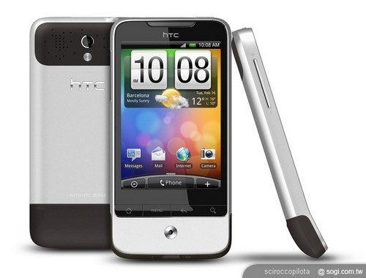
▲即將上市的 HTC Legend 除了搭載進階版 HTC Sense，採用一體成型鋁金屬材質所製成的機殼更是該品牌工業設計的一大突破。
除了 Android 陣營的領導廠商 HTC，另一個受到關注的是發表首款自主內嵌式作業系統 bada 的手機大廠 SAMSUNG。SAMSUNG Wave S8500 肩負著「打響 bada 第一炮」的重責大任，SAMSUNG 也盡可能替這款新產品增加吸引力，包括採用更輕並且手感更好的鋁質金屬，獨特的組裝工藝使得機身側邊沒有接縫，搭載的 3.3 吋 Super AMOLED 觸控螢幕可說是 SAMSUNG 集團面版部門的傑作，SAMSUNG Wave S8500 同樣採用了 1 GHz 的高速處理器，與其他高階機種相比毫不遜色。
▲SAMSUNG Wave S8500 肩負著「打響 bada 第一炮」的重責大任，SAMSUNG 也盡可能替這款新產品增加吸引力。
稍微令人失望的是，目前智慧型手機出貨量仍領先群雄的 NOKIA 並沒有帶來預計今年上市的新機種。僅與 Intel 聯合公布了「MeeGo」這款專門為未來手持設備設計的系統平台。MeeGo 也使用 Qt 架構作為開發工具，因此使得軟體研發廠商可在同樣的工具進行三個系統應用軟體的開發。研發出的軟體可以同時使用於 MeeGo、Symbian 4 與 Maemo 6 系統內。達到 Symbian 應用軟體可向 Maemo 與 MeeGo 系統「平滑過渡」的目的，透過 Symbian 4 系統、NOKIA也可確保未來 Maemo 與 MeeGo 的第三方應用數目逐漸擴充。NOKIA 的 Qt 架構技術由 2008 年收購的 Tro lltech 公司負責開發。雖說 NOKIA 的「多角化戰略」並沒有錯，但同時支援三個系統不免讓外界擔心是否有分散資源的可能？
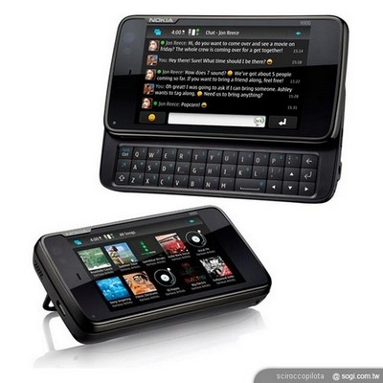
▲ 同時支援三種智慧型手機系統可能導致 NOKIA 推廣的 Maemo 系統發展空間受限。
而且尷尬的是現場展出的首款搭載 MeeGo 系統平台的手機也不是來自於 NOKIA，而是使用 Intel Moorestown 晶片（採 X86 架構、但號稱耗電量僅有 Atom 處理器的 1/50）的 LG GW990，不過其 1850 mAh 容量的電池似乎暗示這款掌上裝置的續航能力與待機時間仍不如採用 ARM 架構晶片的競爭對手。在 MWC 展會結束後，NOKIA 執行長 Olli-Pekka Kallasvuo 在接受英國《衛報》採訪時也大方承認 NOKIA 目前並未推出足以與 iPhone 抗衡的產品。或許在確定手機作業系統的發展方向並集中研發資源後，芬蘭手機巨人在不久的未來能推出更具競爭力的機型。

